 Α.Ο. ΤΡΙΤΩΝΑΣ ΗΡΑΚΛΕΙΟΥ
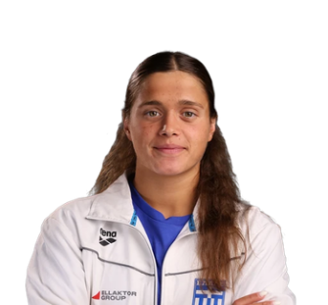
ΒΑΣΙΛΑΚΗ ΑΡΤΕΜΙΣ (20/10/2006)
ΚΛΑΣΙΚΗ ΚΟΛΥΜΒΗΣΗ *(ΝΕΩΝ ΓΥΝΑΙΚΩΝ)* ΑΤΟΜΙΚΑ ΡΕΚΟΡ & ΒΑΘΜΟΛΟΓΙΑ (FINA) ΑΝΑΛΟΓΑ ΜΕ ΤΙΣ ΕΠΙΔΟΣΕΙΣ
ΑΓΩΝΙΣΜΑ | ΕΠΙΔΟΣΗ | ΗΜΕΡΟΜΗΝΙΑ | ΒΑΘΜΟΙ
50μ.Ελεύθερο | 26.90 | 2/6/24 | 676
100μ.Ελεύθερο | 58.01 | 5/5/23 | 708
200μ.Ελεύθερο | 2:01.11 | 19/12/25 | 795
400μ.Ελεύθερο | Πανελλήνιο ρεκόρ (Π.Ρ. Κ23) 4:10.57 | 21/3/26 | 816
800μ.Ελεύθερο * | Πανελλήνιο ρεκόρ (Π.Ρ. Κ23) 8:32.29 | 20/3/26 | 843
1500μ.Ελεύθερο | (Π.Ρ. Κ23) 16:20.95 | 8/5/26 | 826
50μ.Ύπτιο | 31.12 | 19/1/25 | 643
100μ.Ύπτιο | 1:03.83 | 20/12/25 | 717
200μ.Ύπτιο | 2:21.04 | 18/1/25 | 665
50μ.Πεταλούδα | 28.18 | 24/5/25 | 651
100μ.Πεταλούδα | 1:02.40 | 8/6/25 | 669
200μ.Πεταλούδα | 2:17.36 | 25/5/25 | 697
50μ.Πρόσθιο | 35.06 | 14/1/24 | 575
100μ.Πρόσθιο | 1:12.97 | 7/6/25 | 678
200μ.Πρόσθιο | 3:10.02 | 19/1/20 | 379
200μ.Μ.Α. | (Π.Ρ. Κ23) 2:13.91 | 16/5/25 | 827
400μ.Μ.Α. | 4:47.91 | 18/5/24 | 767
ΚΟΛΥΜΒΗΣΗ ΑΝΟΙΧΤΗΣ ΘΑΛΑΣΣΑΣ *(ΓΥΝΑΙΚΩΝ)* ΑΤΟΜΙΚΑ ΡΕΚΟΡ
ΑΓΩΝΙΣΜΑ | ΕΠΙΔΟΣΗ |  | ΗΜΕΡΟΜΗΝΙΑ
1.500μ. | 00:14:58.00 |  | 4/10/2025
5.000μ. | 01:02:19.57 |  | 26/11/2022

